 2010高考浙江文综卷解析
政治选择部分
24．面对近年来原材料劳动力等价格上升的压力，我国沿海某服装出口企业，把生产环节转移到劳动力、土地等生产要素具有优势的内陆地区，并致力于产品研发、品牌设计和营销推广，从而大大提高了产品出口竞争力。该企业竞争力提高的因素有[来源:学,科,网]
①调整经营战略，利用资源优势 ②依靠技术创新，维持低价竞争③加强品牌建设，拓展销售渠道 ④调整产业结构，提高产品质量
A ①② B ②④ C ①③ D ③④
【解析】从材料中“把生产环节转移到劳动力、土地等生产要素具有优势的内陆地区”，表明①正确；“致力于产品研发、品牌设计和营销推广”，表明③正确。材料中未涉及产业结构调整，只是转移生产环节；而生产环节的转移，只是降低了成本，并不意味着是低价竞争。
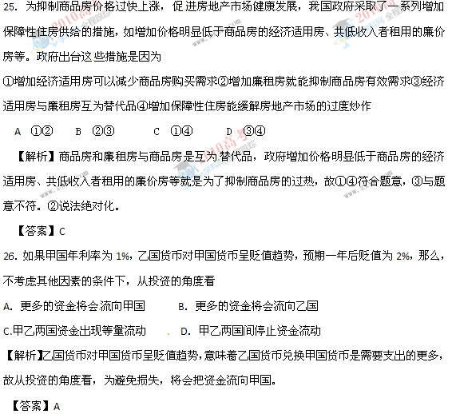
【答案】C
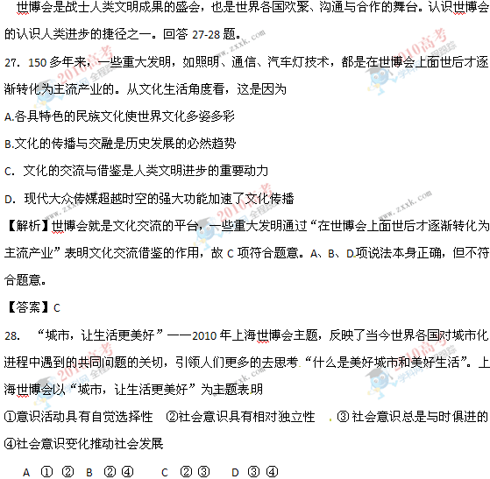
【解析】从题干可以看出，上海世博会以“城市，让生活更美好”是对当今面临问题的反映，且“引领人们更多的去思考”，故① ②符合题意要求。③说法错误，意识具有相对独立性； ④说法不准确，意识有正确与错误之分。
【答案】A [来源:学科网]
29．2004年以来，中国通过原始创新、集成创新和引进消化吸收再创新，取得了一系列重大技术创新成果，形成了具有世界领先水平的高速铁路技术体系。今天，中国已步入高铁时代，并正在成为高铁技术输出国。中国高铁的发展历程表明
①创新就是对既往的否定和对现实的肯定②创新的过程必定是“扬弃”的过程③创新推动科技进步和社会生产力发展④创新推动生产关系和人类思维的变革[来源:学科网ZXXK]
A ① ② B ②③ C ④① D ③④
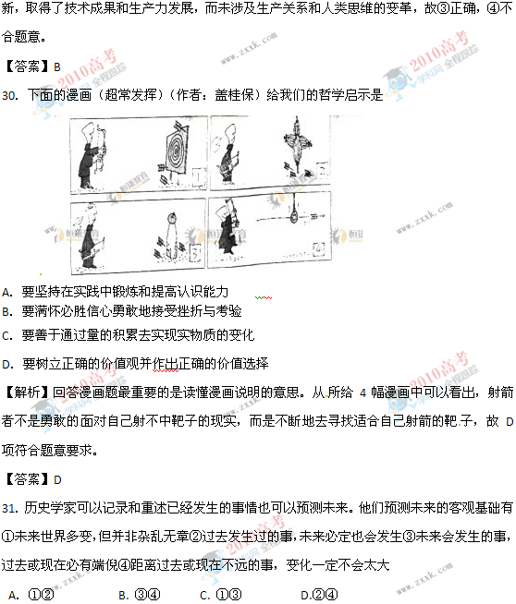
【解析】创新是“扬弃”，是既否定又肯定，故①错误， ②正确；从材料看，中国通过创
【解析】世界是变化发展的，但事物的变化发展是由规律的，故①入选；②说法绝对化；事物的变化发展是由量变到质变的变化过程，故③入选；④说法绝对化。
【答案】C
32．由于发达国家和发展中国家的减排责任，资金支持和监督机制等议题上分歧严重，哥本哈根联合国气候变化大会的会期不得不延长一天，最后才达成一个妥协性的不具法律约束力的《哥本哈根协议》。这表明
A．气候变化问题不是一个发展问题 B．国家利益存在于复杂的国际关系中
